МИНИСТЕРСТВО ОБРАЗОВАНИЯ РЕСПУБЛИКИ БЕЛАРУСЬ
Учреждение образования «БЕЛОРУССКИЙ ГОСУДАРСТВЕННЫЙ
ТЕХНОЛОГИЧЕСКИЙ УНИВЕРСИТЕТ»
Факультет Информационных технологий
Кафедра Информационных систем и технологий
Специальность 1—98 01 03 «Программное обеспечение информационной
безопасности мобильных систем»
ОТЧЕТ ПО ПРАКТИЧЕСКИМ ЗАНЯТИЯМ
по дисциплине «Основы информационной безопасности»
вариант 17

Исполнитель
студент(ка) 2 курса _7_ группы ________________ Осадчий Павел
подпись, дата
Руководитель
______________ Ржеутская Н. В.
должность, ученая степень, ученое звание подпись, дата

Практическое задание № 4.1

Сообщение: Осадчий Павел Андреевич

Зашифровать сообщение с использованием шифра Цезаря(ключ 2):
Рувёщкл Свджн Впётжждкщ

Зашифровать сообщение с использованием шифра Трисемуса(ключ: Колибри):

К | О | Л | И | Б | Р | А | В
Г | Д | Е | Ж | З | Й | М | Н
П | С | Т | У | Ф | Х | Ц | Ч
Ш | Щ | Ю | Ы | Ъ | Э | Ю | Я
Дщмсяжх Шмнте Мчсйттнжя

Зашифровать сообщение с использованием шифра Плейфейра (ключ: Колибри):

Ос ад чи йП ав ел Ан др ее ви ч
К | О | Л | И | Б | Р | А | В
Г | Д | Е | Ж | З | Й | М | Н
П | С | Т | У | Ф | Х | Ц | Ч
Ш | Щ | Ю | Ы | Ъ | Э | Ю | Я
Дщ ом ув гХ вк те Вм йо ню кб яв
Дщомувг Хвкте Вмийонюкяв

Зашифровать сообщение с использованием шифра Вижинера (ключевое слово: СемнадцатьЗащита):

ОсадчийПавелАндреевич
СемнадцатьЗащитаСемна
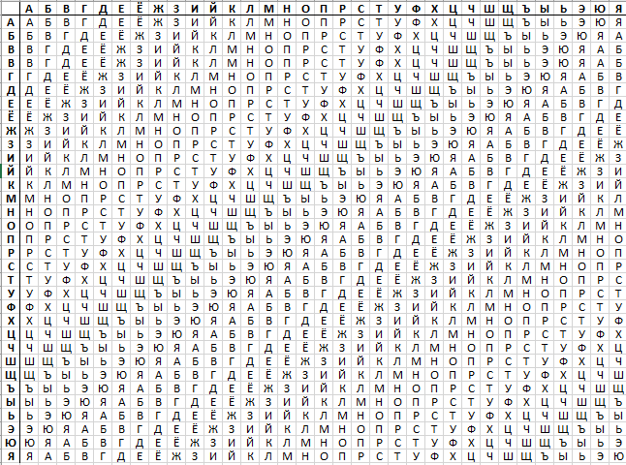
Ацмсчма Птюмл Шццрцйоцч
Расшифровать с помощью двойной перестановки по ключу.
Ключ 1 – ЛЕТО, Ключ 2 – 4213
И_ЛБКЧУОПЧТУ_ОЬР

Записываем в столбики наш шифр
 | Л | Е | Т | О
 | 2 | 1 | 4 | 3
4 | И | К | П | _
2 | _ | Ч | Ч | О
1 | Л | У | Т | Ь
3 | Б | О | У | Р

Меняем столбики местами по номеру

 | Е | Л | О | Т
 | 1 | 2 | 3 | 4
4 | У | Л | Ь | Т
2 | Ч | _ | О | Ч
1 | О | Б | Р | У
3 | К | И | _ | П

Меняем строчки по номеру

 | Е | Л | О | Т
 | 1 | 2 | 3 | 4
1 | О | Б | Р | У
2 | Ч | _ | О | Ч
3 | К | И | _ | П
4 | У | Л | Ь | Т

Обруч очки пульт

